DECRETO nº. 004/2023

De 21 de maio de 2024.

“Dispõe o Decreto de feriado da padroeira do município Santa Rita de Cassia na Câmara Municipal de Vereadores de Governador Edison Lobão - MA e dá outras Providências.”

ANDRÉ SILVA CARDOSO PRESIDENTE DA CÂMARA MUNICIPAL DE GOVERNADOR EDISON LOBÃO, Estado do Maranhão, no uso de suas atribuições Legais.

Faço saber que a Câmara Municipal, decreta feriado municipal no dia 22 de Maio de 2024.

DECRETA:

Art. 1º - Decreta feriado pelo período de um dia, no Poder Legislativo do Município de Governador Edison Lobão - MA, contado da data de publicação deste Decreto, em razão do feriado da padroeira do município Santa Rita de Cassia.

Art. 2º - Este Decreto entra em vigor na data de sua publicação.

Art. 3º - Publique-se e Cumpra-se.

GABINETE DA PRESIDÊNCIA DA CÂMARA MUNICIPAL DE GOVERNADOR EDISON LOBÃO, Estado do Maranhão, aos 21 de maio de 2024.
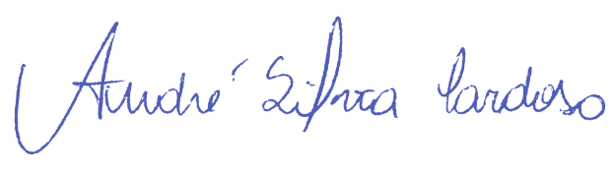

ANDRÉ SILVA CARDOSO
Presidente

